# 日期：20200811

# 一、写作词汇

## **（一）1000个写作高频词汇**

merit, advantage 优点

drawback, weakness, disadvantage 缺点

amusement, entertainment, recreation 娱乐

character, personality 个性

convenience, inconvenience

harm, injury, undermine 损害，破坏

vehicle 交通工具

ignore, neglect 忽略

reduce, release, relieve 减少，减轻

reveal, show 表明

cruel 残忍的

dull 单调的

crucial, essential 重要的

fatal 致命的

mental, spiritual, psychological 心理上的，精神上的

short-sighted 短视的

various 各种各样的

beside, furthermore, moreover, in addition 而且

hence, therefore, thus, as a result 因此

because of, thanks to 因为

however, nevertheless, yet 然而for example, for instance 例如

properly 正确地，合适地

at an alarming/amazing rate 以惊人的速度

be of great help 有很大帮助

be responsible for, take the responsibility for 负责  
bring about 带来，导致

bring sb. sth = bring sth. to sb. 给某人带来

by means of 通过

compared with 和…相比  
contribute much to sth., make a large contribution to sth. 贡献

devote…to… 投入…到…

either…or… 不是…就是…

enable sb. to do sth., make sb. do sth. 使某人（能）做某事

give up 放弃

have/exert/impose a negative influence/effect/impact on 对…有负面影响

in other words, that is to say 换句话说

in spite of 尽管

instead of, rather than 而不是

it can be imagined that 可以想象的是…

it is well-known fact that 众所周知

it is obvious that 显然的是

it true that… 是真的

lead to, result in 导致

not…but… 不是…而是…

not only…but also… 不仅…而且…

on the contrary 相反

provide sth. for sb.=provide sb. with sth. 提供…给…

spend time/money on sth./(in) doing sth. 花费（钱/时间）在…上

suffer from 忍受

take measures 采取措施

to some extent 在某种程度上

worst of all 最糟糕的是

## （2）8分通用词汇

absurd 荒谬的

alienation 疏远

consciousness 感觉，意识

consequence 结果

conservation 保守

critic 批评家

depression 消沉，萧条

harmony 和谐

indulgence 沉溺

opponent 反对者

tragedy 悲剧

trait 特点，特性

vigor 活力

dispel 赶走、驱散

dominate 支配，占优势

eliminate 消除

hinder 阻碍

imitate 模仿

lure 引诱

overestimate 过高地估价

prohibit 禁止

quote 引用

strength, enhance 加强

witness 目睹

abundant, adequate 丰富的，足够的

acquisitive 贪婪的

adverse 相反的

appropriate 适当的

brutal 残忍的

conductive 有好处的，有益处的

controversial 有争议的

detrimental 有害的

diversified 多样化

vigorous 精力充沛的

enormous 巨大的

extraordinary 非常的，特别的

fierce 激烈的

immediate 及时的

immense 极大的

indispensable 必不可少的

inevitable 不可避免的

inexhaustible 取之不尽的，用之不竭的

innocent 无辜的

instructive 有教育意义的

irrelevant 不相关的

irreplaceable 不可替代的

irretrievable 不能挽回的

moderate 温和的，适度的

monotonous 单调的

mutual 相互的

numerous 很多的

obedient 服从的，孝顺的

overwhelming 压倒性的

pessimistic 悲观的

primary 首要的

qualified 合适的，合格的

radical 激进的，基本的

respective 各自的

sagacious 精明的

sensible 明智的

sophisticated 复杂的，老练的

surplus 过多的

systematic 系统的

tremendous 极大的，巨大的

unwholesome 不健康的

vivid 生动形象的

accordingly 因此

artificially 人工地

consequently 因此

constantly, continuously 不断地

definitely 明确地，肯定

deliberately 故意地

eventually, ultimately 最后，终于

instantly 即刻地

occasionally 有时候，偶尔

utterly 完全地，彻底地

undoubtedly 毫无疑问地

adapt oneself to sth. 使某人适应某事

a great deal of 大量的

a large sum of 大量的

as well as 和

attribute…to 归因于

be addicted to 沉溺于

be equivalent to 等同于

be confronted with 面临

be supposed to 本应该

deprive sb. of sth. 剥夺某人某事

hit upon 偶然看到

hold water 经得起推敲

in that 因为，在于

in the long run 从长远看

in terms of 根据，在…方面

impose upon 强加于

little by little 渐渐地

make use of 利用

more often than not 时常

more or less 或多或少地

no sooner…than 一…就…

refrain…from 制止，避免

remind sb. of sth. 使某人想起某事

turn to 转向，求助于

with regard to, with respect to 就…来说

vicious circle 恶性循环

## （二）学生生活话题

## （1）6分词汇

## （三）家庭生活话题

## （四）现代科技话题

## （五）媒体话题

## （六）动物话题

## （七）环境资源话题

## （八）交通话题

## （九）传统与发展变化话题

## （十）政府话题

## （十一）平等话题

# 二、议论文典型题目

## （一）议论文主题

## （二）Task1

**1.A类图表类**

第一种：既有不同对象，也有不同的时间

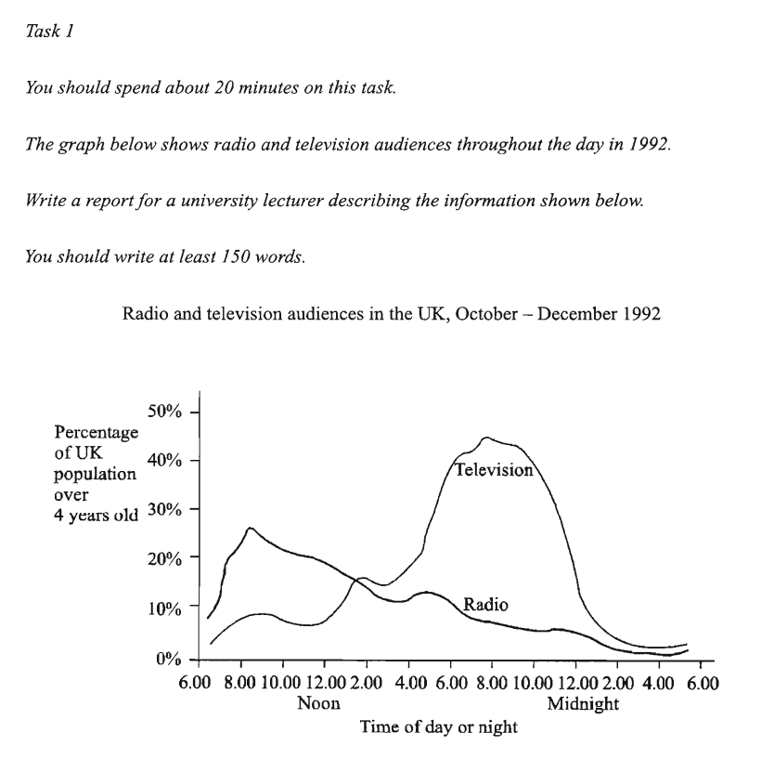

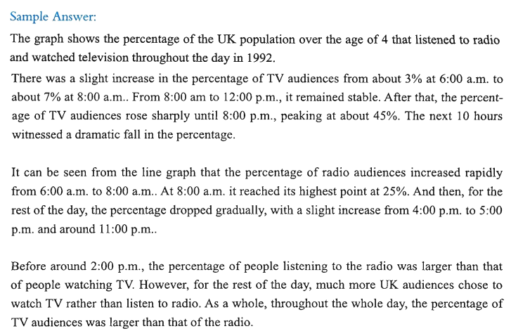

第二种：没有不同的对象，只有不同的时间

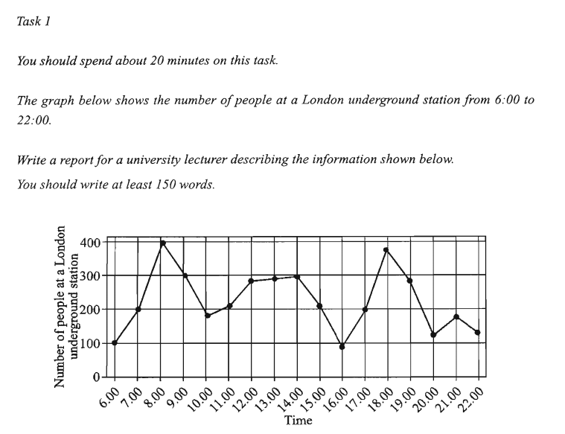

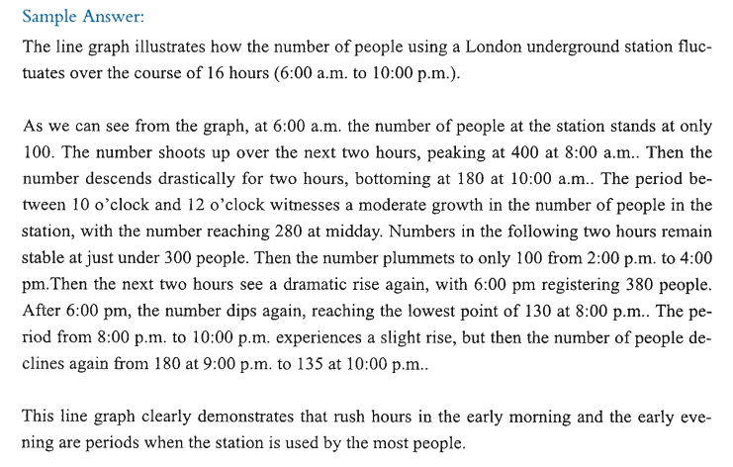

第三种：只有不用的对象，没有不同的时间

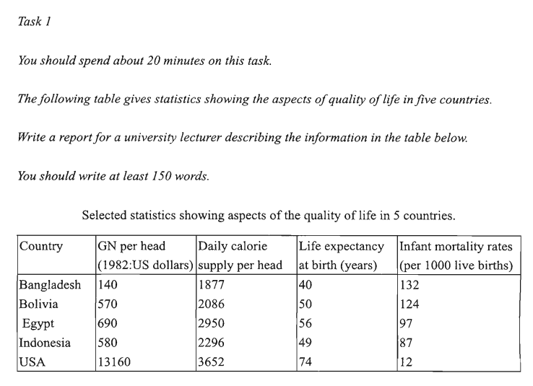

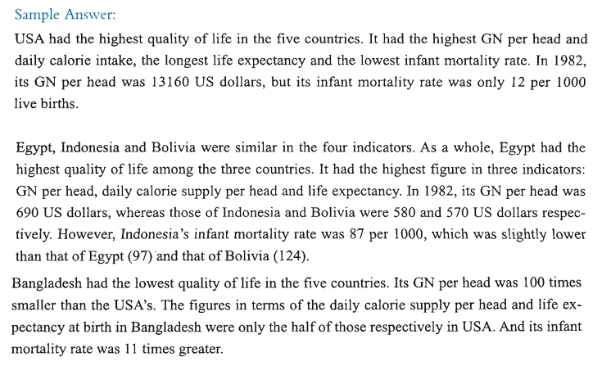

**2.流程图**

